Федеральное государственное автономное

образовательное учреждение

Высшего образования

«СИБИРСКИЙ ФЕДЕРАЛЬНЫЙ УНИВЕРСИТЕТ»

|  |
| --- |
| Институт космических и информационных технологий |
| институт |
| Программная инженерия |
| кафедра |

**ОТЧЕТ О ПРАКТИЧЕСКОЙ РАБОТЕ №1**

|  |
| --- |
| Выбор программной системы для проектирования |
| тема |

|  |  |  |  |  |  |
| --- | --- | --- | --- | --- | --- |
| Преподаватель | |  |  |  | Д. В. Грузенкин |
|  | |  | подпись, дата |  | инициалы, фамилия |
| Студент | КИ21-17/1Б, 032156940 |  |  |  | Н. А. Самарин |
|  | номер группы, зачётной книжки |  | подпись, дата |  | инициалы, фамилия |

Красноярск 2024

**СОДЕРЖАНИЕ**

1 Цель.................................................................................................................... 3

2 Задачи................................................................................................................ 3

3 Ход работы........................................................................................................ 3

3.1 Название и назначение системы................................................................ 3

3.2 Характеристики системы............................................................................ 4

3.3 UML–диаграмма вариантов использования.............................................. 4

4 Вывод................................................................................................................. 4

**1 Цель**

Выбрать (придумать) систему (название и назначение), архитектуру  
которой будете разрабатывать в течение семестра.

**2 Задачи**

Для выполнения практической работы необходимо выполнить  
следующие задачи

- выбрать (придумать) систему (название и назначение);

- составить назначение, задачи и характеристики разрабатываемой  
системы;

- составить UML-диаграмму вариантов использования разрабатываемой  
системы.

**3 Ход работы**

**3.1 Название и назначение системы**

Название системы: RecruitHub

Назначение и краткое описание: RecruitHub – это онлайн платформа для  
эффективного поиска работы для соискателей и работников на вакансии для  
работодателей. RecruitHub помогает работодателям сократить время и затраты  
на подбор персонала, повысить эффективность рекрутинговых процессов и  
найти лучших кандидатов для вакансий. Соискателям же, платформа помогает  
повысить эффективность поиска работы, путём упрощения создания и  
размещения резюме, поиска вакансий и связи с работодателями.

Работодатели:

- Работодатели могут регистрироваться, авторизоваться и заполнять  
информацию о себе;

- Работодатели могут создавать и размещать вакансии, указывая  
требуемую должность, а также образование, опыт работы и навыки, требуемые  
от соискателей;

- Работодатели могут связываться с соискателями, откликнувшимися на  
вакансию через встроенный чат.

Соискатели:

- Соискатели могут регистрироваться, авторизоваться и заполнять  
информацию о себе;

- Соискатели могут создавать и размещать резюме, указывая желаемую  
должность, а также образование, опыт работы и навыки;

- Соискатели могут откликаться на вакансии, размещённые  
работодателями;

- Соискатели могут общаться с работодателями, заинтересованными в  
найме, через встроенный чат.

Администраторы:

- Администраторы могут просматривать все вакансии, резюме и данные  
пользователей;

- Администраторы могут удалять вакансии, резюме и пользователей.

**3.2 Характеристики системы**

- Клиентская часть будет реализована как мобильное приложение для  
Android от 7 и выше;

- Данные пользователей будут храниться в базе данных PostgreSQL;

- Данные в базе данных будут защищены путём шифрования данных;

**3.3 UML–диаграмма вариантов использования**

На рисунке 1 представлена диаграмма вариантов использования  
разрабатываемой системы.

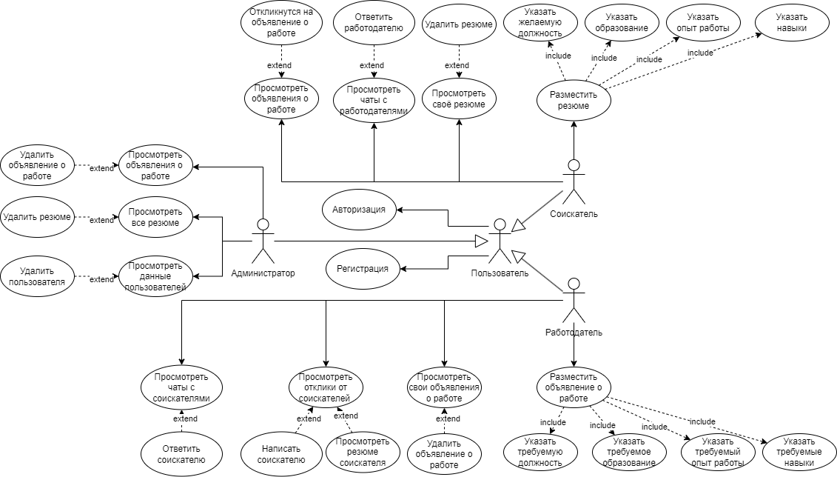

Рисунок 1 – UML–диаграмма вариантов использования

**4 Вывод**

В результате работы была выбрана система онлайн рекрутинга «RecruitHub», для которой была создана диаграмма вариантов использования.